令和５年度 スポ少＆部活動行進・壮行会のご案内
新緑の候、皆さまにはますますご健勝のこととお喜び申し上げます。
さて、本年度の小野市中学校総合体育大会が6月16日・17日に開催されます。この大会は、全国大会まで続く重要な公式戦であり、9年生にとっては3年間の総決算となります。そこで、今回保護者・地域の方にも応援していただきたく、下記の通り壮行会を計画いたしました。5･6年生スポーツ少年団・部活動行進も合わせて行いますので、ぜひ、ご来場いただけたらと思います。

記

日 時：令和５年６月９日（金）１４：５０～１５：３０
会 場：河合中学校 運動場 （雨天時は体育館）
内 容：①スポ少＆部活動行進
②スポ少意気込み
③総体壮行会
会場図：
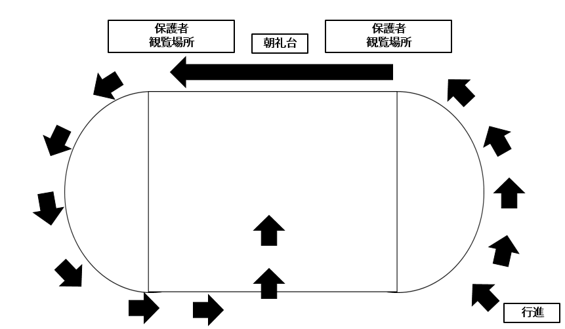

・雨天時の保護者観覧場所は、体育館の二階になります。
・保護者観覧場所を守っていただきますよう、お願いします。
・トラック内へは、入らないようにお願いします。
・駐車場はサッカー場です。雨天時は、グリーンベルト周辺、職員駐車場をご利用下さい。

